**Картотека сюжетно-ролевых игр**

**в средней группе**

**карточка-1.**

**»День рождения Степашки».** 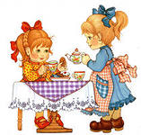

Цель: расширить знания детей о способах и последовательности сервировки стола для праздничного обеда, закрепить знания о столовых предметах, воспитывать внимательность, заботливость, ответственность, желание помочь, расширить словарный запас: ввести понятия «праздничный обед», «именины», «сервировка», «посуда», «сервис».

Оборудование: игрушки, которые могут прийти в гости к Степашке, столовые предметы – тарелки, вилки, ложки, ножи, чашки, блюдца, салфетки, скатерть, столик, стульчики.

Ход игры: воспитатель сообщает детям о том, что у Степашки сегодня день рождения, предлагает пойти к нему в гости и поздравить его. Дети берут игрушки, идут в гости к Степашке и поздравляют его. Степашка предлагает всем чай с тортом и просит помочь ему накрыть стол. Дети активно участвуют в этом, с помощью воспитателя сервируют стол. Необходимо обращать внимание на взаимоотношения между детьми в процессе игры.

**Карточка- 2.**

**»Магазин»** 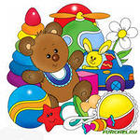

Цель: научить детей клас­си­фи­ци­ро­вать пред­меты по общим признакам, воспи­ты­вать чувс­тво взаимопомощи, расши­рить словар­ный запас детей: ввести поня­тия «игрушки», «мебель», «продукты питания», «посуда».

Оборудование: все игрушки, изоб­ра­жа­ющие товары, кото­рые можно купить в магазине, распо­ло­жен­ные на витрине, деньги.

Ход игры: воспи­та­тель пред­ла­гает детям размес­тить магазин с такими отделами, как овощной, продуктовый, молочный, булоч­ная, куда будут ходить покупатели. Дети самос­то­ятельно расп­ре­де­ляют роли продавцов, кассиров, торго­вых работ­ни­ков в отделах, рассор­ти­ро­вы­вают товары по отде­лам – продукты, рыба, хлебо­бу­лоч­ные изделия, мясо, молоко, быто­вая химия и т. д. Они прихо­дят в супер­мар­кет за покуп­ками вместе со своими друзьями, выби­рают товар, сове­ту­ются с продавцами, расп­ла­чи­ва­ются в кассе. В ходе игры педа­гогу необ­хо­димо обра­щать внима­ние на взаимо­от­но­ше­ния между продав­цами и покупателями.

**Карточка-3**

***Цель:*формировать представление о коллективном ведении хозяйства, семейном бюджете, о семейных взаимоотношениях, совместных досугах, воспитывать любовь, доброжелательное, заботливое отношение к членам семьи, интерес к их деятельности.**

***Оборудование:*все игрушки, необходимые для игры в семью: куклы, мебель, посуда, вещи и т. д.**

***Возраст:*5–6 лет.**

***Ход игры:*воспитатель предлагает детям «поиграть в семью». Роли распределяются по желанию. Семья очень большая, у Бабушки предстоит день рождения. Все хлопочут об устроении праздника. Одни Члены семьи закупают продукты, другие готовят праздничный обед, сервируют стол, третьи подготавливают развлекательную программу. В ходе игры нужно наблюдать за взаимоотношениями между Членами семьи, вовремя помогать им.**

**»В кафе» **

Цель*:*учить культуре поведения в общественных местах, уметь выполнять обязанности повара, официанта.

Оборудование*:*необходимое оборудование для кафе, игрушки-куклы, деньги.

Ход игры:в гости к детям приходит Буратино. Он познакомился со всеми детьми, подружился с другими игрушками. Буратино решает пригасить своих новых друзей в кафе, чтобы угостить их мороженым. Все отправляются в кафе. Там их обслуживают официанты. Дети учатся правильно делать заказ, благодарят за обслуживание.

**Карточка-4.**

**«Дочки – матери»** 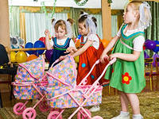

Цель: Побуждать детей творчески воспроизводить в играх быт семьи, уточнить функции матери в семье, ее роль, значимость; развить игровой монолог. Совершенствовать умение самостоятельно создавать для задуманного сюжета игровую обстановку. Раскрывать нравственную сущность деятельности взрослых людей: ответственное отношение к своим обязанностям, взаимопомощь.

Ход игры: Мама заботливо кормит, одевает, раздевает, укладывает спать дочку, стирает, убирает в комнате, гладит белье. Мама идет с дочкой в парикмахерскую, красиво причесывает ее, дома наряжает елочку, покупает в магазине еду, готовит вкусный обед. Приходит папа с работы, садятся ужинать.

**Карточка-5**

**»Аптека»** 

Цель:расширить знания о профессиях работников аптеки: фармацевт делает лекарства, кассир-продавец продает их, заведующая аптекой заказывает нужные травы и другие препараты для изготовления лекарств, расширить словарный запас детей: «лекарственные препараты», «фармацевт», «заказ», «лекарственные растения».

Оборудование*:*игрушечное оборудование аптеки.

Ход игры:напомнить детям о том, люди каких профессий работают в аптеке, чем занимаются. Познакомить детей с новой ролью – заведующей аптекой. Она принимает от населения лекарственные травы и передает их фармацевтам, чтобы они приготовили лекарственные препараты. Заведующая помогает работникам аптеки и посетителям разобраться в затруднительных ситуациях. Лекарства выдаются строго по рецептам. Роли дети распределяют самостоятельно, по желанию.

**Карточка-6**

**»Игрушки у врача»** 

Цель: учить детей уходу за больными и пользо­ва­нию меди­цин­с­кими инструментами, воспи­ты­вать в детях внимательность, чуткость, расши­рять словар­ный запас: ввести поня­тия «больница», «больной», «лечение», «лекарства», «температура», «стационар».

Оборудование: куклы, игру­шеч­ные зверята, меди­цин­с­кие инструменты: термометр, шприц, таблетки, ложечка, фонендоскоп, вата, баночки с лекарствами, бинт, халат и чепчик для врача.

Ход игры: воспи­та­тель пред­ла­гает поиграть, выби­ра­ются доктор и медсестра, остальные дети берут в руки игру­шеч­ных зверю­шек и кукол, прихо­дят в полик­ли­нику на прием. К врачу обра­ща­ются паци­енты с различ­ными заболеваниями: у мишки болят зубы, потому что он ел много сладкого, кукла Маша прище­мила дверью пальчик. Уточ­нить действия: доктор осмат­ри­вает больного, назна­чает ему лечение, а медсес­тра выпол­няет его указания. Неко­то­рые больные требуют стаци­онар­ного лечения, их кладут в больницу. Попа­дая на прием, игрушки рассказывают, почему они попали к врачу, воспи­та­тель обсуж­дает с детьми, можно ли было этого избежать, гово­рит, что нужно с большей забо­той отно­ситься к своему здоровью. В ходе игры дети наблю­дают за тем, как врач лечит больных – делает перевязки, изме­ряет температуру. Воспи­та­тель оценивает, как дети обща­ются между собой, напо­ми­нает о том, чтобы выздо­ро­вев­шие игрушки не забы­вали благо­да­рить врача за оказан­ную помощь.

Крточка-7.

**Больница»** 

Задачи: вызвать у детей интерес к профессиям врача, медсестры; воспитывать чуткое, внимательное отношение к больному, доброту, отзывчивость, культуру общения.

Роли: врачи, медсестры, больные, санитарки.

Ход игры: Больной поступает в приемный покой. Медсестра регистрирует его, проводит в палату. Врач осматривает больных, внимательно выслушивает их жалобы, задает вопросы, прослушивает фонендоскопом, измеряет давление, смотрит горло, делает назначение. Медсестра выдает лекарства больным, измеряет температуру, в процедурном кабинете делает уколы, перевязки, обрабатывает раны. Санитарка убирает в палате, меняет белье. Больных посещают родные, друзья.

**Карточка- 8.**

**«Скорая помощь» **

Задачи: вызвать у детей интерес к профессиям врача, медсестры; воспитывать чуткое, внимательное отношение к больному, доброту, отзывчивость, культуру общения.

Роли: врач, медсестра, водитель скорой помощи, больной.

Ход игры: Больной звонит по телефону 03 и вызывает скорую помощь: называет ФИО, сообщает возраст, адрес, жалобы. Скорая помощь приезжает. Врач с медсестрой идут к больному. Врач осматривает больного, внимательно выслушивает его жалобы, задает вопросы, прослушивает фонендоскопом, измеряет давление, смотрит горло. Медсестра измеряет температуру, выполняет указания врача: дает лекарство, делает уколы, обрабатывает и перевязывает рану. Если больной очень плохо себя чувствует, его забирают и везут в больницу.

**Карточка- 9.**

**«Ветеринарная лечебница»** 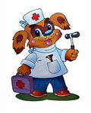

Задачи: вызвать у детей интерес к профессии ветеринарного врача; воспитывать чуткое, внимательное отношение к животным, доброту, отзывчивость, культуру общения.

Роли: ветеринарный врач, медсестра, санитарка, работник ветеринарной аптеки, люди с больными животными.

Ход игры: В ветеринарную лечебницу приводят и приносят больных животных. Ветеринарный врач принимает больных, внимательно выслушивает жалобы их хозяина, задает вопросы, осматривает больное животное, прослушивает фонендоскопом, измеряет температуру, делает назначение. Медсестра выписывает рецепт. Животное относят в процедурный кабинет. Медсестра делает уколы, обрабатывает и перевязывает раны, смазывает мазью. Санитарка убирает кабинет, меняет полотенце. После приема хозяин больного животного идет в ветеринарную аптеку и покупает назначенное врачом лекарство для дальнейшего лечения дома.

**Карточка-10**

**»Детский сад»** 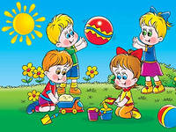

Цель: расши­рить знания детей о назна­че­нии детс­кого сада, о профес­сиях тех людей, кото­рые здесь работают, – воспитателя, няни, повара, музы­кального работника, воспи­тать у детей жела­ние подра­жать дейс­т­виям взрослых, забот­ливо отно­ситься к своим воспитанникам.

Оборудование: все игрушки, необ­хо­ди­мые для игры в детс­кий сад.

Ход игры: воспи­та­тель пред­ла­гает детям поиг­рать в детс­кий сад. По жела­нию распределить роли между детьми: воспитателя, помощника воспитателя, музы­кального руководителя. В качес­тве воспи­тан­ни­ков высту­пают куклы, зверюшки. В ходе игры обращать внимание на взаимо­от­но­ше­ни­я с детьми, помо­чь им найти выход из слож­ных ситуаций.

**Карточка-11**

**«Семья»** 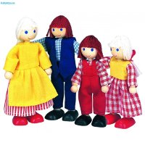

Цель: форми­ро­вать пред­с­тав­ле­ние о коллек­тив­ном веде­нии хозяйства, семей­ном бюджете, о семей­ных взаимоотношениях, совмес­т­ных досугах, воспи­ты­вать любовь, доброжелательное, забот­ли­вое отно­ше­ние к членам семьи, инте­рес к их деятельности.

Оборудование: все игрушки, необ­хо­ди­мые для игры в семью: куклы, мебель, посуда, вещи.

Ход игры: воспи­та­тель пред­ла­гает детям «поиграть в семью». Роли расп­ре­де­ля­ются по желанию. Семья очень большая : бабушка, дедушка, мама, папа. В ходе игры обращать внимание за взаимо­от­но­ше­ни­ями между членами семьи, вовремя помо­гать им.

**Карточка-12**

**»Строим дом»** 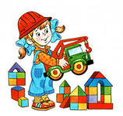

Цель*:*познакомить детей со строительными профессиями, обратить внимание на роль техники, облегчающей труд строителей, научить детей сооружать постройку несложной конструкции, воспитать дружеские взаимоотношения в коллективе, расширить знания детей об особенностях труда строителей, расширить словарный запас детей: ввести понятия «постройка», «каменщик», «подъемный кран», «строитель», «крановщик», «плотник», «сварщик», «строительный материал».

Оборудование:крупный строительный материал, машины, подъемный кран, игрушки для обыгрывания постройки, картинки с изображением людей строительной профессии: каменщика, плотника, крановщика, шофера.

Ход игры*:*Воспитатель предлагает детям построить большой, просторный дом, где бы могли поселиться игрушки. Затем дети договариваются о постройке дома. Распределяются роли между детьми: одни – строители, они строят дом; другие – водители, они подвозят строительный материал на стройку. В ходе строительства следует обращать внимание на взаимоотношения между детьми. Дом готов, и туда могут вселяться новые жители.

**Карточка-13.**

**«Строительство»** 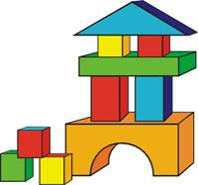

Задачи: формировать конкретные представления о строительстве, его этапах; закреплять знания о рабочих профессиях; воспитывать уважение к труду строителей; формировать умение творчески развивать сюжет игры.

Роли: строитель, каменщик, шофёр, грузчик.

Игровые действия: Выбор объекта строительства. Выбор строительного материала, способа его доставки на строительную площадку. Строительство. Дизайн постройки. Сдача объекта.

**Карточка-14**

**»Зоопарк»** 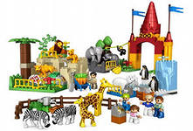

Цель:расширить знания детей о диких животных, их повадках, образе жизни, питании, воспитывать любовь, гуманное отношение к животным, расширить словарный запас детей.

Оборудование*:*игрушечные дикие звери, знакомые детям, клетки (из строительного материала), билеты, деньги, касса.

Ход игры*:*воспитатель сообщает детям, что в город приехал зоопарк, и предлагает сходить туда. Дети покупают билеты в кассе и идут в зоопарк. Там рассматривают животных, рассказывают о том, где они живут, чем питаются. В ходе игры следует обращать внимание детей на то, как надо обращаться с животными, как ухаживать за ними.

**Карточка-15**

**»Парикмахерская»** 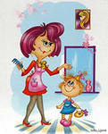

Цель:познакомить детей с профессией парикмахера, воспитывать культуру общения, расширить словарный запас детей.

Оборудование*:*халат для парикмахера, накидка для клиента, инструменты парикмахера – расческа, ножницы, флакончики для одеколона, лака, фен.

Ход игры*:*стук в дверь. В гости к детям приходит кукла Катя. Она знакомится со всеми детьми и замечает в группе зеркало. Кукла спрашивает детей, нет ли у них расчески? Ее косичка расплелась, и она хотела бы причесаться. Кукле предлагают сходить в парикмахерскую. Уточняется, что там есть несколько залов: женский, мужской, маникюрный, в них работают хорошие мастера, и они быстро приведут прическу Кати в порядок. Назначаем

Парикмахеров, они занимают свои рабочие места. В салон идут другие дети и куклы. Катя остается очень довольной, ей нравится ее прическа. Она благодарит детей и обещает в следующий раз прийти именно в эту парикмахерскую. В процессе игры дети узнают об обязанностях парикмахера – стрижке, бритье, укладке волос в прическу, маникюре.

**Карточка-16.**

«**Салон красоты»** 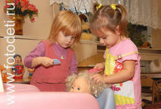

Задачи: расширить и закрепить знания детей о работе в «Салоне красоты», вызвать желание выглядеть красиво, воспитывать культуру поведения в общественных местах, уважение, вежливое обращение к старшим и друг к другу.

Роли: парикмахер, мастер маникюра, мастер косметического кабинета, кассир, уборщица, клиенты.

Игровые действия: Парикмахер моет волосы, причесывает, делает стрижки, красит волосы, бреет, освежает одеколоном. Мастер маникюра делает маникюр, покрывает ногти лаком, дает рекомендации по уходу за руками. Мастер косметического кабинета делает массаж лица, протирает лосьоном, смазывает кремом, красит глаза. Кассир выбивает чеки. Уборщица подметает, меняет использованные полотенца, салфетки. Посетители вежливо здороваются с работниками салона, просят оказать услугу, советуются с мастерами, платят в кассу, благодарят за услуги.

*Цель:*расширить кругозор детей, научить детей правильно пользоваться услугами библиотеки, применять знания литературных произведений, ранее полученных на занятиях, закрепить знания о профессии библиотекаря, воспитать уважение к труду библиотекаря и бережное отношение к книге, расширить словарный запас детей: «библиотека», «профессия», «библиотекарь», «читальный зал».

*Оборудование:*книги, знакомые детям, ящик с картинками, картотека, карандаши, наборы открыток.

*Возраст:*5–6 лет.

*Ход игры:*воспитатель предлагает детям поиграть в библиотеку. Все вместе вспоминают о том, кто работает в библиотеке, чем там занимаются. Дети сами выбирают 2–3 Библиотекарей, у каждого из них по несколько книжек. Остальные дети распределяются на

несколько групп. Каждую группу обслуживает один Библиотекарь. Он показывает много книг, а чтобы взять понравившуюся книгу, ребенок должен назвать ее или коротко рассказать о том, что в ней написано. Можно рассказать стихотворение из книги, которую берет ребенок. В ходе игры дают советы детям, которые затрудняются выбрать книгу. Библиотекарю необходимо быть повнимательнее к посетителям, показывать иллюстрации к понравившимся книгам. Некоторые дети желают остаться в читальном зале, чтобы посмотреть наборы картинок, открытки. Они делятся своими впечатлениями. В конце игры дети рассказывают, как они играли, какие книги предлагал им Библиотекарь, говорят о том, что им больше всего понравилось.

**Карточка-17.**

**Швейное ателье»** 

Задачи: расширить и закрепить знания детей о работе в швейном ателье, формировать первоначальное представление о том, что на изготовление каждой вещи затрачивается много труда, укреплять навыки общественного поведения, благодарить за оказанную помощь и заботу, развивать и укреплять дружеские взаимоотношения между детьми.

Роли: модельер, закройщик, швеи, вышивальщица, гладильщица, кладовщик, кассир-приемщик.

Игровые действия: выбор фасона, советы, делают заказ, снятие мерок, раскладка выкроек и крой, примерка, пошив изделий, их отделка, вышивка, глажение, швея сдает готовую продукцию на склад, оплата заказа, получение заказа

Карточка-**18.**

**«Библиотека»** 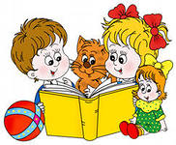

Задачи: отображать в игре знания об окружающей жизни, показать социальную значимость библиотек; расширять представления о работниках библиотеки, закреплять правила поведения в общественном месте; знакомить с правилами пользования книгой; пробуждать интерес и любовь к книгам, воспитывать бережное к ним отношение.

Роли: библиотекарь, читатели.

Игровые действия: Оформление формуляров читателей. Приём заявок библиотекарем. Работа с картотекой. Выдача книг. Читальный зал.

**Карточка-19.**

**«Цирк»** 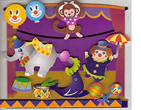

Задачи: закреплять представления детей об учреждениях культуры, правилах поведения в общественных местах; закреплять знания о цирке и его работниках.

Роли: билетёры, артисты (клоуны, дрессировщик, фокусник, акробат).

Игровые действия: Покупка билетов, приход в цирк.Подготовка артистов к представлению, составление программы. Цирковое представление с антрактом. Фотографирование.

**Карточка-20**

**«На дорогах«**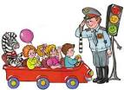

Цель: закре­пить знания детей о прави­лах дорож­ного движения, позна­ко­мить с новой ролью – регулировщик, воспи­ты­вать выдержку, терпение, внима­ние на дороге.

Оборудование: игру­шеч­ные машины, флажки для регу­ли­ров­щика – крас­ный и зеленый.

Ход игры: Во избежании аварии на дороге, необходимо, чтобы движе­нием машин управ­лял регулировщик. Выби­раем Регулировщика. Он стано­вится в кружок. В руках у него крас­ный и зеле­ный флажки. Крас­ный флажок – «стой», зеле­ный флажок – «иди». Теперь все будет в порядке. Регу­ли­ров­щик управ­ляет движением.

**Карточка-21**

**»Правила движения»** 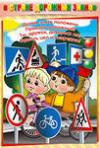

Цель: продол­жать учить детей ориен­ти­ро­ваться по дорож­ным знакам, соблю­дать правила дорож­ного движения. Воспи­ты­вать умение быть вежливыми, внима­тельными друг к другу, уметь ориен­ти­ро­ваться в дорож­ной ситуации, расши­рить словар­ный запас детей: «пост ГИБДД», «светофор», «нарушение движения», «превышение скорости», «штраф».

Оборудование: игру­шеч­ные автомобили, дорож­ные знаки, светофор; для сотруд­ника ГИБДД – мили­цей­с­кая фуражка, палочка, радар; води­тельс­кие удостоверения.

Ход игры: детям пред­ла­гают выбрать сотруд­ни­ков ГИБДД, чтобы те следили за поряд­ком на доро­гах города. Остальные дети – автомобилисты. По жела­нию дети расп­ре­де­ляют между собой роли работ­ни­ков бензозаправки. Цель игры: не нару­шать правила дорож­ного движения.

**Карточка-22**

**«Станции технического обслуживания автомобилей»** 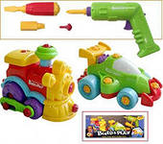

Цель: учить детей прояв­лять творчество, позна­ко­мить с новой ролью – слеса­рем по ремонту автомашин. Оборудование: стро­ительный мате­риал для пост­ройки гаража, слесар­ные инст­ру­менты для ремонта машин, обору­до­ва­ние для мойки и покраске автомобилей.

Ход игры: сооб­щить детям о том, что на доро­гах города очень много авто­мо­би­лей и эти авто­мо­били очень часто ломаются, поэтому нам надо открыть стан­цию техни­чес­кого обслу­жи­ва­ния автомобилей. Детям пред­ла­гают пост­ро­ить большой гараж, обору­до­вать место под мойку автомашин, выбрать сотрудников, обслу­жи­ва­ющий персонал. Познакомить детей с новой рабо­чей специ­альнос­тью – слеса­рем по ремонту машин (мотора, руле­вого управления, тормо­зов.

**Карточка-23**

**»Мы – спортсмены».** 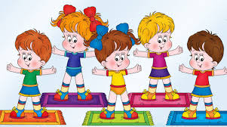

Цель: дать детям знания о необ­хо­ди­мости заня­тий спортом, совер­шен­с­т­во­вать спор­тив­ные навыки – ходьбу, бег, метание, лазание. Разви­вать физи­чес­кие качества: быстроту, ловкость, коор­ди­на­цию движений, глазомер, ориен­ти­ровку в пространстве.

Оборудование: медали победителям, реклам­ный щит для демон­с­т­ра­ции коли­чес­тва зара­бо­тан­ных баллов, спор­тив­ный инвен­тарь – мячи, скакалки, кегли, канат, лесенки, скамейки и т. д.

Ход игры: воспи­та­тель пред­ла­гает детям провести сорев­но­ва­ние по разным видам спорта. По жела­нию детей выби­рают судей, орга­ни­за­то­ров соревнования. Остальные дети – спортсмены. Каждый самос­то­ятельно выби­рает вид спорта, в кото­ром будет состя­заться с соперниками. Судьи присуж­дают баллы за выпол­не­ние задания. Игра закан­чи­ва­ется награж­де­нием победителей.

**Карточка-24**

**»Космонавты»** 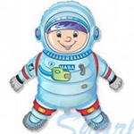

Цель: расши­рять тема­тику сюжет­ных игр, позна­ко­мить с рабо­той космо­нав­тов в космосе, расши­рять словар­ный запас детей: «космическое пространство», «космодром», «полет», «открытый космос».

Оборудование: косми­чес­кий корабль и стро­ительный материал, прис­те­ги­ва­ющие ремни, инст­ру­менты для работы в космосе, игру­шеч­ные фотоаппараты.

Ход игры: воспи­та­тель предлагает детям отправиться в космос, чтобы оста­вить там спутник, кото­рый будет пере­да­вать на Землю сигналы о погоде.

**Карточка-25**

**»Пограничники»** 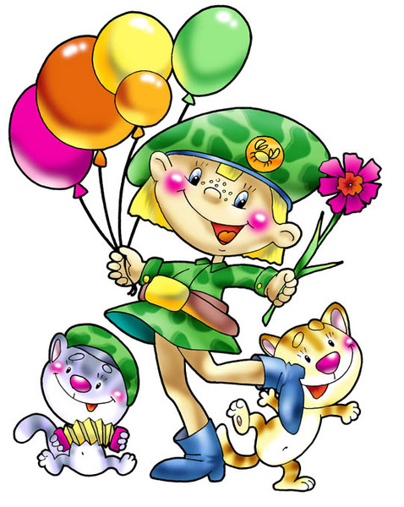

Цель: продол­жать знако­мить детей с воен­ными профессиями, уточ­нить распо­ря­док дня военнослужащих, в чем заклю­ча­ется их служба, воспи­ты­вать смелость, ловкость, умение четко выпол­нять приказы командира, расши­рить словар­ный запас детей: «граница», «пост», «охрана», «нарушение», «сигнал тревоги», «пограничник», «собаковод».

Оборудование: граница, погра­нич­ный столб, автомат, погра­нич­ная собака, воен­ные фуражки.

Ход игры: воспи­та­тель пред­ла­гает детям побы­вать на госу­дар­с­т­вен­ной границе нашей Родины. Вспомнить о том, кто охра­няет границу, с какой целью, как прохо­дит служба пограничника, каков распо­ря­док дня воен­ного человека. Дети расп­ре­де­ляют роли воен­ного командира, начальника погра­нич­ной заставы, пограничников, собаководов. Необ­хо­димо обра­щать внима­ние детей на поддер­жку и дружес­кую взаимопомощь.

**Карточка-26**

**»Разведчики»** 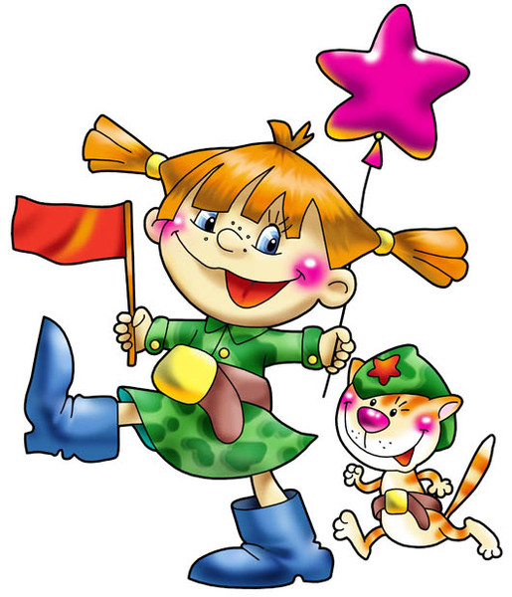

Цель: развить тематику военизированных игр, учить детей в точности выполнять задания, быть внимательными, осторожными, воспитать уважение к военным профессиям, желание служить в армии, расширить словарный запас детей – «разведка», «разведчики», «часовой», «охрана», «солдаты».

Оборудование: элементы военной одежды для детей (пилотки, фуражки), оружие.

Ход игры: воспитатель предлагает вспомнить рассказы о жизни военных разведчиков, предлагает детям поиграть в них. Дети распределяют между собой роли разведчиков, часовых, командиров, солдат охраны, определяют цели и задачи, следят за их выполнением. Формировать у детей чувства патриотизма.

**Карточка-27**

**«Мореходы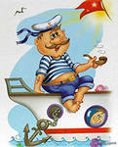»**

Цель: Используя метод косвенного руководства игрой, предлагать детям игровые ситуации, требующие согласованных коллективных действий, ориентировать детей на как можно более точную реализацию игрового замысла. Обсудить с детьми, почему мореходам так важно действовать дружно, согласованно.

Ход игры: Предложить детям отправиться в путешествие по морю.

Вспомнить, что для похода необходимо? Помочь детям выбрать капитана корабля и команду моряков, остальные дети-пассажиры.